图书馆资源使用指南
为了促进学校发展，提高图书馆资源利用率，图书馆为大家整理了各类资源使用指南，欢迎各位老师和同学阅读该指南并积极使用资源。
一、纸质图书使用
如何查询图书馆现有馆藏图书？
方法1：在校内网打开网址：http://10.10.25.181:8081/opac/ 进入查询系统查询。
方法2：使用校内网情况下，在图书馆网站找到常用端口栏目，点击馆藏书目查询链接，进入查询系统。
查询界面如下：

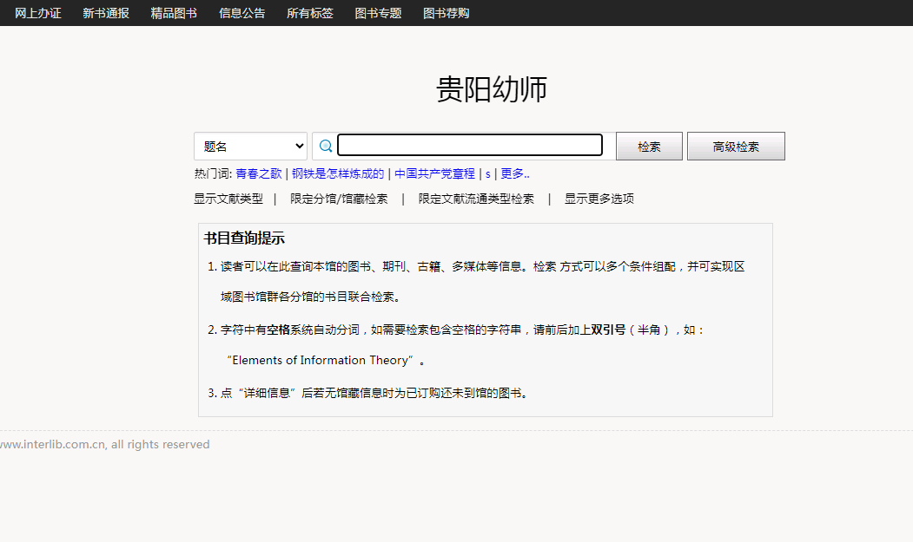

图书馆楼层及图书分类索引
书库名称 | 红色书屋 | 综合书库1 | 综合书库2 | 教育艺术书库 | 儿童书库 | 外文书库
书库地址 | 图书馆207 | 图书馆302 | 图书馆403 | 图书馆405 | 图书馆401 | 图书馆509
图书类别 | A、马克思主义、列宁主义、毛泽东思想、邓小平理论，B哲学、宗教，D政治、法律，F经济，K历史、地理 | B哲学、宗教，C社会科学总论，D政治、法律,E军事，F经济，H语言、文学，J艺术，K历史、地理，N自然科学总论 | K历史、地理，N自然科学总论，，O,数理科学和化学,P天文学、地球科学，Q生物科学，R医药、卫生，S农业科学，T工业技术，U交通运输，V航空、航天，X环境科学、安全科学，Z综合性图书 | G文化、科学、教育、体育，J艺术 | 绘本：I文学,G文化、科学、教育、体育，O,数理科学和化学，K历史、地理，Z综合性书库，J艺术 | 外文图书

二、 电子资源
电子资源使用总述：图书馆现有知网数据库、万方数据库、超星电子图书、畅想之星电子图书及学前教育数据库，除知网数据库及畅想之星电子图书可以校内、校外同时访问之外，其它电子资源只支持校内网使用。
- 知网数据库
校内使用：在校内网访问网址https://www.cnki.net.无需登录账号。
校外使用：使用漫游账号登录，可以在校外访问我校购买的知网数据库主题资源。（备注：我校购买的知网数据库主题有信息科技、哲学与人文科学、社会科学I辑及社会科学II辑）
（二）万方数据库
万方数据库只能在校内网使用，访问网址：https://www.wanfangdata.com.cn/index.html，（不用登陆直接使用）
（三）畅想之星电子图书
内网使用：PC端访问：http://www.cxstar.com/gyyesf.htm
外网使用：进入学校官网，选择信息系统，统一身份认证（激活密码，使用学号或工号登陆。不知道密码的情况下可以点击忘记密码重新设置新密码，然后再登录），畅想之星电子书使用说明书详见附件2。
（四）超星电子图书
访问网址：http://lib.gypec.edu.cn/article.jsp?id=38524&itemId=485；或者从图书馆网站进入，找到电子资源栏目下的超星电子图书即可访问。
（五）幼儿特色数据库
访问网址：https://8775qge.mh.chaoxing.com/；或者从图书馆网站进入，找到电子资源栏目下的幼儿特色数据库即可访问。

- 期刊杂志
期刊杂志存放在图书馆二楼期刊室，2025年杂志期刊目录见附件3。

